

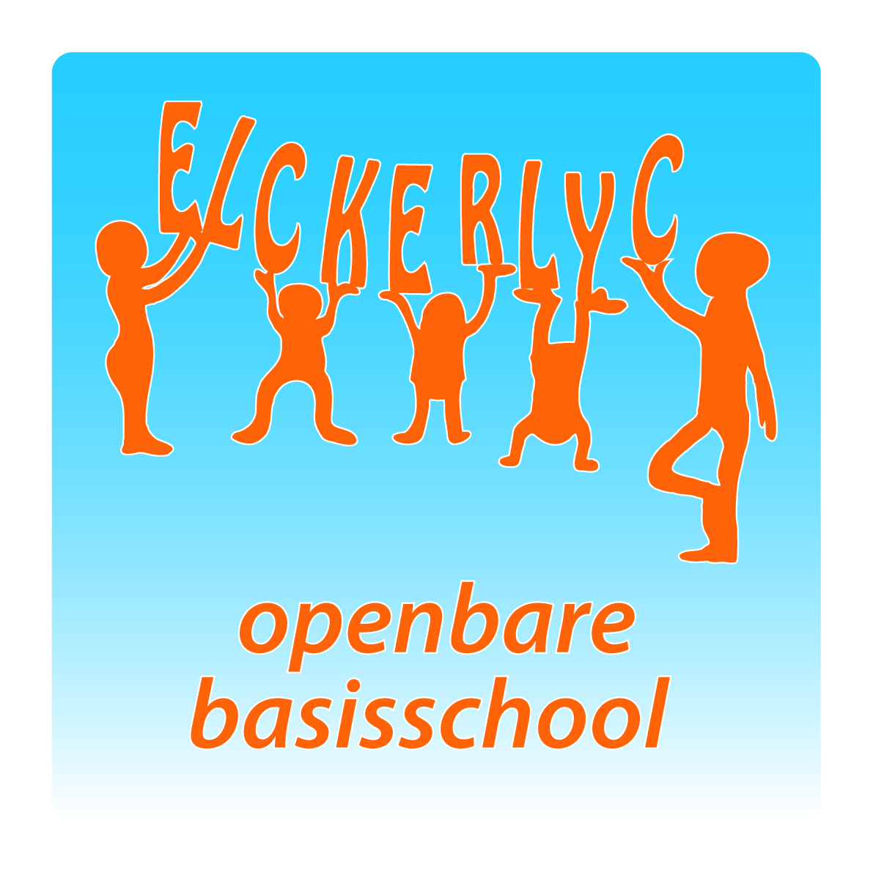

*“OBS ELCKERLYC”*

*Rembrandt van Rijnsingel 19*

*2371 RE Roelofarendsveen*

*Telefoon: 0713312735*

*Email:* [*de.elckerlyc@ssba.net*](mailto:de.elckerlyc@ssba.net)

*www.obselckerlyc.nl*

*Nieuwsbrief nummer 05*

*Schooljaar 2018 -2019*

***Algemene informatie:***

|  |
| --- |
| ***Kinderboekenweek 2018.***  *De Kinderboekenweek is van 3 t/m 14 oktober en heeft dit jaar als thema vriendschap: Kom erbij! Tijdens de Kinderboekenweek staat eigenlijk alles in het teken van boeken voor kinderen en lezen. Het gaat natuurlijk niet alleen over ‘het schrijven’ van verhalen of gedichten, maar ook over het ‘illustreren’ van boeken. Veel boeken zijn immers beroemd geworden omdat de illustraties erbij geweldig zijn. Ook wij doen weer mee aan de grootste, succesvolste én leukste leesbevorderingscampagne van het jaar! Onze boekenkast is weer gevuld met de Kerntitels die allen gaan over alle aspecten van het thema van de Kinderboekenweek: vriendschap. Deze 20 kerntitels sluiten aan op het thema van de Kinderboekenweek en staan centraal in het lesmateriaal voor scholen. Tijdens de Kinderboekenweek worden er overal in Nederland activiteiten georganiseerd die te maken hebben met boeken, schrijven, schrijvers, lezen en illustreren. In bibliotheken worden bijvoorbeeld lezingen en voordrachten georganiseerd of schrijvers komen vertellen over het tot stand komen van hun boeken. Ook op televisie wordt er extra aandacht besteed aan jeugdliteratuur, kinderboeken en schrijvers. Kortom: Een periode waarin er extra aandacht besteed wordt aan het belang van lezen en het kinderboek. Wij hebben er weer zin in!*  ***Met vriendelijke groet, Ton Kuiters*** |

***Weekagenda:***

|  |  |  |
| --- | --- | --- |
| ***maandag*** | ***01-10*** | *SMT vergadering na schooltijd* |
| ***dinsdag*** | ***02-10*** |  |
| ***woensdag*** | ***03-10*** | *Opening van de Kinderboekenweek in de klassen* |
| ***donderdag*** | ***04-10*** | *Dierendag* |
| ***vrijdag*** | ***05-10*** | ***Verzending nieuwsbrief nummer 6*** |

*Groepsinformatie.*

|  |
| --- |
| ***Groep 1/2A, B en C:***  *Na een gezellig kermisweekend zijn wij deze week gestart met het thema 'vriendschap en gevoelens'. Wij hebben mooie tekeningen gemaakt van onszelf en onze vriendjes. Ook hebben wij bijtjes geknutseld, want iedereen hoort* ***erBIJ****.*  *De letter van de week is de letter 'm' van muts. Spulletjes voor de lettermuur zijn van harte welkom. Wij oefenen met het schrijven van de letter en het herkennen en benoemen van de letter.*  *Op woensdag 3 oktober start de Kinderboekenweek, met als thema 'vriendschap'. Wij zullen deze weken extra aandacht besteden aan boeken en boekoriëntatie. Ook leggen we de nadruk op samenwerken en samen tot oplossingen komen. Dit past ook bij de 21st Century Skills. De Kinderboekenweek wordt op vrijdag 12 oktober afgesloten met een toneelvoorstelling.*  *Wij zijn erg blij met ons nieuwe buitenspeelmateriaal. Een nieuwe bakfiets, een grote bal, tollen en een ligfiets. We leren om hier samen mee te spelen en te delen.*  *Fijn weekend.*  *De kleuterjuffen* |

|  |
| --- |
| ***Groep 3:***  *Wat hebben de kinderen weer goed gewerkt deze week! Wij hebben onze eerste rekentoets gemaakt en hebben wij de lettertoets en woordleestoets gedaan. In de klas oefenen wij bij rekenen extra met het correct schrijven van de cijfers, want dat blijkt soms toch nog wel lastig (spiegelen). Bij de lettertoets stonden de letters p, v, k, s, i, r, aa, m en e centraal. Deze moeten wij inmiddels vlot kunnen lezen. Bij de woordleestoets ging het om het zoemend (of vlot) en correct lezen van woorden als bijvoorbeeld maak, ik, aas, vaar, pim, sis en kaas. Hiermee hebben wij kern 1 afgerond en zijn wij gestart met kern 2 van lezen. De ouderbrief ontvangt u nog per mail.  Met rekenen zijn wij gestart met blok 2. Het doelenoverzicht hangt komende week weer bij de deur.  Volgende week start ook de Kinderboekenweek. Het thema is dit jaar: Kom erbij en gaat over vriendschap. Een mooi onderwerp om over te praten, zingen en (voor) te lezen!*  *Skill Communicatie en zelfregulering:*  *Communiceren doen wij de hele dag. Centraal hierbij staan vragen als: Hoe vraag je iets aan elkaar? Hoe geef je antwoord? Wat doe je als je iets wilt vragen, maar de juf is even in gesprek? Wat zeg je of wat doe je als iemand onaardig is? Hoe los je dat op? Wij bespreken regelmatig dat het maken van duidelijke afspraken - en je daaraan houden - en een goede luisterhouding daarbij heel belangrijk zijn!*  *Juf Aukje en juf Carla* |

|  |
| --- |
| ***Groep 4:***  *Deze week hebben we de toets van het eerste blok rekenen gemaakt. Daarna hebben we geoefend met de stof die nog lastig was op de Chromebooks. Volgende week starten we met blok 2. Voor taal en spelling zijn we deze week al gestart met blok 2! Het nieuwe hoofdstuk van taal heeft alles te maken met 'onderweg'.  Bij het nieuwe blok van spelling hebben we al onze eerste nieuwe categorie geleerd, namelijk het plankwoord. De kinderen konden al veel woorden met 'nk' bedenken, knap! Ook woorden met au/ou gaan steeds beter.  Vandaag hadden we onze eerste gymles van sportcoach Michel, leuk hoor!. 's Middags hebben we voor het eerst gewerkt met 'Met Sprongen Vooruit', dit zijn allemaal verschillende rekenspellen. Het was even wennen hoe alles moest maar het was erg leuk! Deze spelletjes speel je eigenlijk altijd samen met een of meer kinderen. Hierbij kwamen dan ook weer sociale vaardigheden vanuit de 21 Century Skills aan bod.*  *Fijn weekend alvast! Groetjes de juffen van groep 4* |

|  |
| --- |
| ***Groep 5A en 5B:***  *Groep 5a was weer aan de beurt voor een leuke muziekles. De kinderen hebben bewegingen bedacht die passen bij Russische muziek, en deze vervolgens samengevoegd tot een dans.*  *In groep 5b stond de topotoets op het programma. In groep 5a is de toets van aardrijkskunde gemaakt.*  *Beide groepen hebben zich deze week over de rekentoets gebogen. De komende weken zijn we nog niet van de toetsten af. In groep 5a is het volgende week tijd voor de eerste geschiedenistoets.*  *Bij Taal is het tijd voor het nieuwe hoofdstuk. We verlaten het ziekhuis en gaan het hebben over de nacht. De woordenlijst, die hoort bij dit hoofdstuk, is aan de kinderen gegeven om mee naar huis te nemen.*  *Groep 5b is nog hard bezig met de tafel van 4. Dus blijven oefenen! Daarnaast zijn er in deze groep luizen geconstateerd. Hierbij het verzoek om hier thuis op te controleren.*  *We wensen iedereen een goed weekend toe!*  *De leerkrachten van groep 5.* |

|  |
| --- |
| ***Groep 6:***  *Weer een beetje bijgekomen van de feestweek ... zijn we weer hard aan het werk. We hebben de 1e rekentoets gemaakt. Ook op de Chromebooks. We hebben nog steeds de tafels hard nodig om onze sommen uit te rekenen. Denk aan 2400 = 6 x ..... Die lijkt wel erg op 24 = 6 x .... Daar hebben we de tafel van 6 voor nodig. Blijf ook thuis goed oefenen!  Met taal zijn we begonnen aan een nieuw hoofdstuk "Pronkstukken". Woorden als verzameling, collectie, expositie, uitstallen, de rage en verzamelaar komen aan de orde.*  *Afgelopen woensdag hebben de kinderen die nog géén pasje van de bibliotheek hadden er één mee naar huis gekregen. Veel leesplezier!  We zijn ook begonnen met tutorlezen met onze eigen groep. Volgende week woensdag begint de Kinderboekenweek.*  *Huiswerk: dinsdag 2 oktober rekenstencil.*  *Leesbeurten: Doutzen (1/10), Quinten (2/10), Daisy (3/10), Dana (4/10) en Elize (5/10).*    *Prettig weekend!*  *De juffen.* |

|  |
| --- |
| ***Groep 7:***  *Dat was ineens een toetsweek na zo'n gezellige kermisweek! Gelukkig deden jullie het supergoed en hebben we ook heel gezellige dingen gedaan. Zo zijn we begonnen met de tekenopdracht 'een abstract gezicht'. Iedereen was heel enthousiast en het worden vast prachtige resultaten. Donderdag was de kennismakingsdag van onze nieuwe stagiaire Noa.*  *Volgende week beginnen we aan het nieuwe blok van rekenen en ook bij taal. Het nieuwe taalthema is 'Familie'.*  *De kinderen onderzoeken uitdrukkingen over familie en de herkomst van Nederlandse achternamen, beschrijven hun eigen familie aan elkaar. Ze schrijven een waargebeurd familieverhaal en presenteren dat. Wij zouden het leuk vinden als kinderen wat meenemen over dit onderwerp! Denk aan het geboortekaartje, de stamboom, krantenartikelen over een familielid, etc. Wij zijn benieuwd!*  *Ook begint woensdag de Kinderboekenweek. Dit jaar is het thema 'Vriendschap'. Wij gaan ook meedoen aan de landelijke voorleeswedstrijd voor de groepen 7 en 8.**Iedereen mag meedoen. De twee beste voorlezers uit de klas moeten strijden met twee leerlingen uit groep 8 en dan mag de winnaar de Elckerlyc vertegenwoordigen.*  *Huiswerk:*  *\* De gedichten zijn voor: Naomi, Amin, Dunya, Stella en Eveline.*  *\* Dinsdag inleveren huiswerkblad.*  *\* Aan de vredesposters mag ook thuis gewerkt worden. Op maandag 15 oktober moeten ze klaar (én op school zijn!)*    *Fijn weekend, juf Marian en juf Marja.* |

|  |
| --- |
| ***Groep 8:***  *Na een gezellige kermisweek zijn weer snel over gegaan tot de orde van de dag. We hebben weer nieuwe ‘woorden van de week’ geleerd bij taal en we hebben de rekentoets gedaan in het toets schrift. Volgende week maken we die toets ook digitaal. Zo kunnen we vergelijken of er dan ongeveer een zelfde uitslag uitkomt. Op woensdag zijn de Kinderpostzegels mee gegaan naar huis. We hopen dat iedereen ook dit jaar weer zijn best zal doen om zo veel mogelijk te verkopen. Woensdag 3 oktober moeten de enveloppen weer op school worden ingeleverd.*  *Op donderdag hebben we kennis gemaakt met onze nieuwe stagiaire. Ze heet Veerle en komt voortaan iedere donderdag. We wensen haar een gezellige en leerzame tijd bij ons in de klas.*  *We doen weer mee aan de vredesposterwedstrijd. Er wordt inmiddels al hard aan gewerkt.*  *Vanaf deze week mogen de tekeningen mee naar huis, zodat ze daar afgemaakt kunnen worden.*  *Volgende week woensdag begint de Kinderboekenweek. Het thema is vriendschap. Op vrijdag 12 oktober sluiten we deze Kinderboekenweek gezamenlijk af met optredens op het toneel.*  *Huiswerk:*  *Vrijdag 05-10: Blad 3 (spelling) uit het huiswerkboekje.*  *Fijn weekend allemaal, groeten van juf Joukje en juf Henriëtte* |

|  |  |  |  |  |  |  |
| --- | --- | --- | --- | --- | --- | --- |
| ***De jarige(en):***  ***Oktober:***   |  |  |  | | --- | --- | --- | | *3* | *Jolle Leerling (2010)* | *5B* | | *5* | *Daisy Broekhuizen (2009)* | *6* | |